管理体系审核记录表
过程与活动、  抽样计划 | 涉及条款 | 受审核部门：办公室 主管领导：刘伟 陪同人员：胡洪君 | 判定
 |  | 审核员：汪桂丽 审核时间：2021.6.25
 |  | 审核条款：QMS: 5.3组织的岗位、职责和权限、6.2质量目标、7.1.2人员、7.1.6组织知识、7.2能力、7.3意识、7.5.1形成文件的信息总则、7.5.2形成文件的信息的创建和更新、7.5.3形成文件的信息的控制、9.1.1监视、测量、分析和评价总则、9.1.3分析与评价、9.2 内部审核；
组织的岗位职责和权限 | 5.3 | 与负责人交流明确职责和权限,与手册中规定一致。  部门主要负责体系建立、实施、保持和持续改进；公司体系文件、记录及外来文件的管理；协助管理层贯彻落实公司管理方针和目标指标和管理评审；负责公司人力资源管理；负责制定培训计划并组织培训；负责制定内部审核计划，组织实施内部审核；负责管理体系绩效的监测和测量等工作。 | OK
质量目标 | 6.2 | 提供公司质量目标2项、办公室分解质量目标分解3项，明确考核标准、周期；  有2021年1月、3月、4月，公司总目标、部门分解目标考核记录：目标指标均达成，考核审核人：胡洪君；  负责人明确目标及实现策划要求，并按要求实施公司目标及分解目标考核或完成统计。 | OK
人员 | 7.1.2 | 公司明确各岗位职责要求《岗位工作人员任职要求》，对各岗位能力规定的要求包括总经理、副总、各部门各级岗位、操作工。  提供2021.1.2日《人员能力确认记录表》，抽查管代、办公室1人、生产人员1人、采购人员1人均提供能力评价记录：从文化、培训、工作经验经历、实际操作方面评定均合格,满足岗位能力要求，最终确认结果：合格，评定人：马培忠 批准：胡刚国 日期：20210102。 | OK
组织知识 | 7.1.6 | 公司按手册中组织知识要求进行知识控制，公司确定运行过程所需的知识及管理要求，并明确管理方式；  有知识统计表：  内部包括：公司运作准则（管理手册、程序文件、各项制度、法律法规、顾客国纸及技术要求等）、管理过程控制失败和成功项目吸取的经验教训和改进的结果等；  外部包括：外来资料（如相关方反馈的信息、供应商和合作伙伴知识、竞争对手等）、法律法规、市场信息等。对知识的保持采取文件资料的保存和信息系统存储方式，在公司内部通过传递、交流、培训等方式获取。  为获取更多必要的知识采用工作经验总结、意见的采集，行业领先者的最佳实践调查等。 | OK
能力 | 7.2 | 提供《人力资源控制程序》SD-CX/B9-2021，对人力资源管理做出明确规定。  提供了2021年度培训计划，批准：胡刚国，查培训计划包括适用体系标准、体系文件、管理制度及作业文件、内审、岗位操作要求等。  抽查《培训记录》：  1）2021.1.3日：全体管理人员培训 培训内容：体系标准知识、环境因素识别与评价，培训老师：胡洪君，通过提问考核，考核及评价结果：合格有效。  2）2021.3.7日：全体管理人员培训 培训内容：质量环境安全方针、目标及分解目标、手册、程序文件、制度、注意问题及记录要求、相关法律法规，培训老师：胡洪君，通过提问考核，考核评价结果：培训合格有效。  3）2021.5.3日：全体车间人员培训，培训内容：作业指导书、特殊过程操作、材料检验、成品检验、工序检验的操作规定，培训老师：胡洪君，记录培训详细内容，通过现场提问考核，通过提问考核，考核评价结果：培训合格有效。  特殊工种：电工 胡洪君、张书勤均有电工上岗合格证 证号末五位分别为04604、04609；牛利利、胡希和均有电气试验作业上岗证 证号末五位分别为60325、02813；四证均在有效期内；  袁宝勇 有叉车上岗合格证 高级 编号：81138 2021年度新证书；  胡华军、胡希各均有焊工四级合格证书，证号末五位分别为04187、00226。 | OK
意识 | 7.3 | 公司通过学习、会议、宣传等方法使在组织控制范围内的相关工作人员知晓和理解：质量、环境、职业健康安全方针、相关的质量、环境、职业健康安全目标；员工为本公司管理体系有效性的贡献的意义和途径，包括改进管理绩效的益处；不符合质量、环境和职业健康安全管理体系要求的后果。 | OK
形成文件信息 总则 | 7.5.1 | 公司质量管理体系包括： 手册、程序文件、管理制度、作业文件和外来文件、记录；公司建立文件和记录时考虑本公司的规模、经营现状、合规义务的需要，过程的复杂性以及人员的能力等因素，确定了为确保管理体系有效性所需的支持性文件。 | OK
创建和更新 | 7.5.2 | 文件按程序执行更改和作废；负责人明确创建和更新成文信息时，确保文件标识和说明、适宜的格式和媒介、文件经过评审和批准，确保适宜性和充分性。 | OK
成文信息的控制 | 7.5.3 | 建立并执行《文件和记录控制程序》SD-CX/B11-2021、外来文件：环境和职业健康法律法规清单  提供受控文件清单：手册、程序文件、各项制度明细；记录清单56份：名称、版本、编号、负责部门及记录保存期限；  查文件发放登记表：  2021.1.1 下发管理手册、程序文件、作业文件，有发放记录，各相关人员均签字领取；  现场查看：用档案柜、文件架存放产品检验记录、培训记录、内审资料等文件记录，分类、编目，便于检索，保管正常。 | OK
监视、测量、分析和评价 | 9.1.1 | 公司编制《监视、测量、分析和评价控制程序》SD-CX/B15-2021，办公室通过定期抽查各部门、车间对体系文件的执行情况、法律法规的遵循情况、目标、指标的完成情况等  查“2021年各部门质量目标完成情况统计记录”，2021.1月、3月提供办公室对公司及各部门质量目标完成情况进行了考核，均完成。  办公室通过内审、协助领导进行管理评审对管理体系的符合性、有效性进行监视。 | OK
分析与评价 | 9.1.3 | 组织确定的分析与评价内容包括：  a）产品和服务的符合性；  b）顾客满意程度；  c）管理体系的绩效和有效性；  d）策划是否得到有效实施；  e）针对风险和机遇所采取措施的有效性；  f）外部供方的绩效；  g）管理体系改进的需求。  通过对管理目标的状态评价产品和服务的符合性良好；对顾客满意度评价为达到目标要求；外部供方及时沟通处理和质量经分析均满足要求，绩效良好。通过内审评审公司管理体系的策划已有效实施；通过管理评审评价公司应对风险和机遇所采取措施有效，管理体系有效、绩效良好，评价出管理体系改进的需求加强风险管控。信息和数据分析、评价情况见各相关过程的审核记录。 | OK
内部审核 | 9.2 | 建立并执行《内部审核控制程序》SD-CX/B16-2021，并能按标准规定对内部审核的策划、实施、人员安排与资质、内部审核的记录、不符合项的分析与验证，以及审核的结论等开展内部审核。  由办公室组织内部审核，一般每年进行一次内部审核，时间间隔不超过12个月，抽查最近一次的内部审核情况：  提供年度《内审计划》，其内容已包括了审核目的、范围、依据、审核组，日程安全，内审日期：2021.5.2-3日，编制：刘伟、审核：胡洪君 批准：胡刚国  提供年度三合一体系审核实施计划：  审核目的：检查本公司质量/环境/职业健康安全三合一管理体系是否符ISO9001:2015、ISO14001:2015、ISO45001:2018标准及公司《管理手册》及程序文件的要求；检查本公司质量/环境/职业健康安全三合一管理体系是否得到有效实施和保持。  审核依据：ISO9001:2015、ISO14001:2015、ISO45001:2018标准的标准、管理体系文件、其他相关文件、适用法律法规等。  内部审核实施：审核组：A组胡洪君 B组刘伟，审核按计划进行，审核员有任命书，有首末次会议签到及会议记录。  审核计划已考虑到互查的公正性，无审核员审核本部门的情况，计划内容涉及各部门，条款覆盖整个标准。  提供了《内部审核检查表》，其中包括总经理/管理者代表、质检部、生产部、办公室、供销部的审核记录，条款与策划一致，记录真实、完整。  本次内审发现1个一般不符合项，不符合标准条款ISO14001:2015、ISO45001:2018 标准中第5.3条款，针对这个不合格，责任部门已分析了原因并采取了纠正措施，按要求进行了整改，内审员进行了验证，纠正措施实施有效，无质量方面不合格。  提供了《内部管理体系审核报告》，对现场审核进行了综述，对质理、环境和职业健康安全管理体系进行了适宜、符合性的综合评价，最后结论为：本公司质量/环境/职业健康安全三合一管理体系符合公司管理手册、程序性文件、ISO9001:2015、ISO14001:2015、ISO45001:2018的要求，本公司质量/环境/职业健康安全三合一管理体系得到了有效实施，运行实施保持了适宜性；编制：胡洪君 批准：胡刚国。  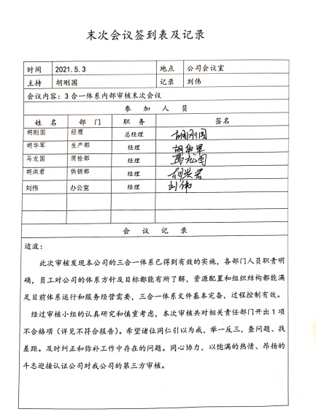  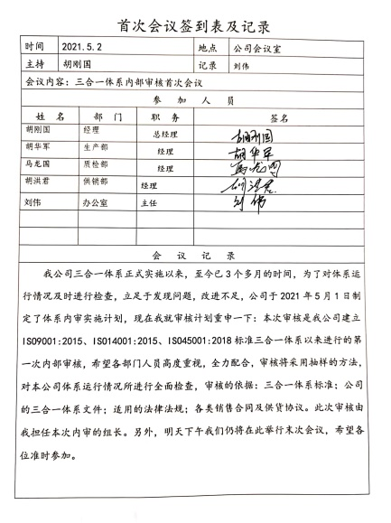  公司内部审核有效。 | OK

说明：不符合标注N

